PROYECTO DE INVESTIGACION.

EFECTOS DE LA APLICACIÓN DEL BIENESTAR ANIMAL EN LA CALIDAD DE CARNE Y RENDIMIENTO PRODUCTIVO EN LA CRIANZA DE POLLO BROILER.

EQUIPO DE INVESTIGACIÓN.

AUTOR : Docente : Mg. MV. Luis Abraham Ortiz Tenorio.

COAUTOR : Alumno : Anthony Angulo Cárdenas.

Setiembre 2017.

EFECTOS DE LA APLICACIÓN DEL BIENESTAR ANIMAL EN LA CALIDAD DE CARNE Y RENDIMIENTO PRODUCTIVO EN LA CRIANZA DE POLLO BROILER.

LINEA DE INVESTIGACION.
AREA : SALUD ANIMAL.
SUB AREA : PRODUCCION ANIMAL.
LINEA DE INVESTIGACION:
1.- FACTORES DE IMPACTO EN EL SISTEMA PRODUCTIVO DE ANIMALES DE PRODUCCION.

UNIDAD ACADEMICA.
CIENCIAS AGRARIAS: Medicina Veterinaria y Zootecnia.

EQUIPO DE INVESTIGACION.
AUTOR : Docente : Mg. MV. Luis Abraham Ortiz Tenorio.
COAUTOR : Alumno : Anthony Angulo Cárdenas.
.
INSTITUCION y/o LUGAR DONDE SE EJECUTARA EL PROYECTO.
Mz. R11 – Lote 2, Urb. Virgen del Socorro – Parque Industrial.- Lugar de 1000 m2. Donde se llevará a cabo la experimentación.

DURACION.
Inicio : 15 Enero 2018
Termino : 15 Setiembre 2018
I.- PLANTEAMIENTO DEL PROBLEMA.
1.- DESCRIPCION DE LA REALIDAD PROBLEMÁTICA.
La producción mundial de carne de pollo bien podría superar los 100 millones de toneladas (t) en 2016, de las cuales América probablemente contribuya con unos 44,3 millones de t (44 %). Mientras que América con seguridad es la mayor región productora, al comparar lo estimado para 2015 con diez años antes, revela que su participación en el total mundial realmente ha disminuido de 46,5 % a alrededor de 43,8 %. Esto se debe a que la tasa de crecimiento en esta región habría tenido un promedio menor de 3 % durante la década, en comparación con 4 % o más en las otras principales regiones productoras, y un promedio mundial de 3,5 %. En 2013, siete países de la región produjeron más de 1 millón de toneladas al año, entre ellos 5 países de América del Sur: Brasil, Argentina, Colombia, Venezuela y Perú (Evans, 2016).
Según Bueno (2016), La producción de pollo en el 2015 alcanzó 673 millones de unidades en la República de Perú (Perú), respecto a los 626 millones registrados en el 2014. El crecimiento promedio de los 10 últimos años fue de 7 % anual. La perspectiva para 2016 es más austera, dado que podría ubicarse en un 4 % adicional. Por otra parte, el consumo per cápita de pollo es de 43,05 kg y en Lima alcanza los 76,4 kg. En Perú, 85 % de los pollos se vende como ave viva. Actualmente, el crecimiento de las empresas productoras avícolas en el Perú; que han incrementado sus niveles de crianza, se ha visto reflejado en un importante aumento en las ventas de aves vivas y no en el mismo sentido en la venta de aves de frigorífico. Por ello, en el nivel de crianza actual no se han ampliado los canales de procesado. Además, en el mercado peruano existe una marcada preferencia por el pollo fresco del mercado tradicional (El Sitio Avícola, 2016h; Martínez Herráez, 2016b). Perú importa carne de ave de Brasil, Estados Unidos, Argentina, Chile y Bolivia (Ministerio de Agricultura y Riego, 2015). Las líneas genéticas utilizadas por las empresas peruanas en la producción de pollo de engorde son Cobb y Ross (Ruiz, 2016).

Según Ortiz,& Rivasplata,J.. (2015). reportan que la producción avícola en la región la Libertad actualidad es intensivo, organizándose empresarialmente en grandes integraciones que congregan a empresas dedicadas desde los procesos de incubación, producción de reproductores, alimentos balanceados, empresas comerciales y abastecedoras de insumos. Las mismas que por economías de escala y aprovechando sus ventajas comparativas y competitivas han logrado posicionarse en el mercado nacional y efectuando los primeros esfuerzos para la exportación, tal es el caso de las Empresas Avicolas grandes, con gran capacidad instalada.- Estas empresas, han mejorado enormemente su productividad, pero han ido mermando en la Calidad de su producto final, ofreciendo a la población un producto que ha sido sometido a altos NIVELES DE ESTRÉS PRODUCTIVO, más aun por la creciente tecnología, que aumenta la Producción, pero afectando el Estado de BIENESTAR ANIMAL.- Este método de explotación Intensiva, ha generado a lo largo del tiempo: PROBLEMAS DE BIENESTAR QUE SE HAN SEÑALADO EN LA CRIANZA DEL POLLO, produciendo.
- Elevada densidad de producción.
- Crías en naves oscuras.
- Iluminación intensiva (23 Hrs)
- Calidad de aire, estrés de calor.
- Lesiones de piel.
- Problemas metabólicos y locomotores.
- Condiciones de carga, transporte, espera, colgado, etc.
- Métodos de aturdimiento y sacrificio.
- Disminución en la percepción y aceptación del producto.

2.- FORMULACION DEL PROBLEMA.
¿Se afecta la Calidad de la Carne y el Rendimiento Productivo al someter a las aves a crianzas en explotaciones intensivas, sin aplicar las Normas de Bienestar Animal, en la avicultura de la región de La Libertad?

II.- ANTECEDENTES DEL PROBLEMA.
HISTORICOS.
En la Producción de Proteína Animal a Través del Pollo.
En avicultura industrial, cuando se habla del pollo para carne en el argot avícola, "broiler"(1) se pretende definir a un tipo de ave, de ambos sexos, cuyas características principales son su rápida velocidad de crecimiento y la formación de unas notables masas musculares, principalmente en la pechuga y las patas, lo que le confiere un aspecto "redondeado", muy diferente del que tienen otras razas o cruces de la miasma especie, explotadas para la puesta.
El corto período de crecimiento y engorde del broiler, unas 6 ó 7 semanas - lo ha convertido en la base principal de la producción masiva de carne aviar de consumo habitual. Este es pues el principal protagonista de esta obra, aunque en ella también se dedique un espacio a tratar de otros tipos de pollos, de crecimiento lento, que en algunas ocasiones cubren una cierta parte del mercado (Arellano, 2010)

La popularización del broiler como carne de ave de consumo masivo obedece a unos motivos bien definidos:

- Se dice que es una carne nutritiva y apta para todas las edades,
- Que es la más barata de producir,
- Es fácil de preparar,
- No tiene ninguna contraindicación por motivos religiosos.

Se entiende por "broiler" el ave joven procedente de un cruce genéticamente seleccionado para alcanzar una alta velocidad de crecimiento. - Aparte de ello, el disponer de las infraestructuras necesarias para el desarrollo del sector de la cría de pollos es algo mucho más rápido que en el caso de cualquier otra producción cárnica. Esto es lo que ha hecho que fuera estimulado por todos los gobiernos que, además, lo han visto con interés porque, debido a su bajo coste de producción, la carne de pollo es un artículo deflacionario (Garrido,2010).

En el Bienestar Animal – Explotaciones Avícolas.
Los aspectos de Manipulación genética de las aves productoras de carne, para desarrollar un veloz crecimiento corporal, las formulas alimenticias con insumos de alta vulnerabilidad, sea de origen animal sobretodo, ambientes con altas densidad de crianza, los cambios climatológicos, las prácticas de manejo, han afectado en su Inmunidad y productividad.- Ahora los resultados productivos han cambiado, haciéndose de más cuidado cada día:
Los Parámetros: Mortalidad en Pollos de engorde, puede llegar fácilmente al 10% por campaña de crianza de 45 días, la década pasada, difícilmente se registraban 5% de mortalidad.- Los parámetros: Peso corporal y Conversión alimenticia han sido afectados significativamente, desmejorándose hasta en 7-8% de su estado anterior.
Los aspectos antes mencionados en la crianza de aves, para producción de proteína animal, han incumplido El concepto de bienestar animal alterando los tres elementos básicos del Bienestar animal:
El funcionamiento adecuado del organismo (lo que entre otras cosas supone que los animales estén sanos y bien alimentados).
El estado emocional del animal (incluyendo la ausencia de emociones negativas tales como el dolor y el miedo crónico) y
La posibilidad de expresar algunas conductas normales propias de la especie. Es importante tener en cuenta que no todas las conductas son igualmente importantes en lo que al bienestar del animal se refiere.
Desde un punto de vista práctico, la indicación más clara de que una conducta es importante en sí misma es el hecho de que el animal muestra una respuesta de Estrés o manifiesta conductas anormales cuando no puede expresar la conducta en cuestión. (FAWEC, 1992)
En Salud Humana.
Como resultado de la globalización y del cambio climático, actualmente nos enfrentamos a un crecimiento sin precedentes de la aparición y reaparición de enfermedades animales, muchas de ellas zoonósicas (enfermedades animales transmisibles al hombre). El control de estas enfermedades, principalmente aquellas que afectan a las especies de interés ganadero, es un objetivo que se justifica plenamente por diferentes motivos: (1) La incidencia de la enfermedad constituye un verdadero problema económico (los costes de la incidencia de las en enfermedades suponen entre un 10% y un 20% del valor total de la producción animal), con implicaciones éticas a las que los consumidores cada día se muestran más sensibles (sufrimiento de los animales, eliminación masiva de animales en las campañas de erradicación). (2) No sólo se trata de un problema de salud animal, sino que también la salud humana puede estar directa o indirectamente afectada debido al riesgo de contaminación de los alimentos con el propio agente infeccioso o bien con productos químicos y antibióticos empleados en el control de la enfermedad. (3) La salud animal es una expresión del grado de bienestar animal y este a su vez está directamente relacionado con el nivel de productividad, homogeneidad y calidad de los productos derivados hacia el consumo humano. (FAWEC- council,1992).

Las aves productoras de proteína animal, sometidas a estos sistemas de producción con todas sus implicancias, producen bajo condiciones de algún grado de estrés, exponiendo a la carne a influencia de altos contenidos de corticoides endógenos, toxinas alimentarias de origen animal, así como efectos de hacinamiento, que produce, mala respiración, pánico, estado nervioso deteriorado de las mismas.

El gobierno regional de La Libertad, luego de recibir atribuciones en materia de salud, convirtiéndose en un tema de responsabilidad, para la regulación, vigilancia y control, a través de todos los sectores productivos.- La explotación avícola intensiva, fue puesta en la mira para ser monitoreada, supervisada y controlada en temas de Bioseguridad, y Sistemas de Producción por lo que, el estado sanitario , inmunológico y zootécnico de las aves de explotación industrial, es una exigencia permanente en la industria.

El Proceso productivo para la producción de proteína animal.
Los sistemas de producción de aves (Intensivo – Semi intensivo) posee características particulares, en las cuales podemos resaltar su configuración como un sistema, integrado por varios sub sistemas. Podemos apreciar los cinco elementos básicos que son: el ave, el alimento, el ambiente, la sanidad y el manejo. Estos elementos interactúan entre sí para poder generar las aves o los huevos y los residuos, que en base a las necesidades de producción con mínimo impacto son claves para la evaluación del sistema. A ninguno podemos indicarlo como más importante ya que cualquiera de los elementos que falle, tendremos igualmente consecuencias nefastas para la producción y eficiencia del sistema. Es importante resaltar que además cada componente del sistema, interactúa entre si o sea, que no solo el tipo de ave determina el manejo, las instalaciones y la alimentación requerida, si no que la alimentación la sanidad, el manejo y el ambiente afectan el ave.
El sector productivo está integrado por las granjas de producción de pollos en el caso de las líneas pesadas de carne y el de productor de pollonas (cría de o semanas hasta 16 semanas) y de ponedoras de la línea liviana para producción de huevos. El sector agroindustrial, a pesar de no estar directamente involucrado en la cría, es fundamental para aportar insumos básicos, como alimentos y medicinas o para prestar servicios de sacrificio o comercialización de pollos o huevos para llevar al mercado. En algunos casos el aspecto agroindustrial se extiende incluso hasta el comercio mayorista o detallista, como en el caso de algunos expendios de pollos. Todo este sistema funciona como una integración, donde a pesar de tener localizaciones diferentes, nombres diferentes y dueños diferentes, luego confluyen en lo que llamamos una integración, desde la cual los principales accionistas son los dueños de los componentes específicos, solo en el componente productivo es donde se localiza algún tipo de producción asociada al sistema o a través de contratos productivos (FAO,2007).

El sistema avícola se caracteriza por ser:
1. Intensivos
2. Alta dependencia de importaciones: alimento: 75-50% ; ave: 100% ; medicina: 90%
3. Alta intensidad productiva 50000 aves/ha
4. Movilización rápida del capital
5. Pocas necesidades de tierras
6. Pocos efectos ambientales
7. Alta tecnología de producción
8. Fuerte dependencia del mercado internacional
9. Integración vertical
10. Regulación Estatal

Estas características básicas son las que hacen del sistema un sistema dinámico, que puede crecer a ritmos muy superiores a otros sistemas productivos como la ganadería. Pero tienen una gran limitante, que es la poca flexibilidad al momento de problemas, como en el caso de falta de alimento, 2 o 3 días en una granja de pollos será suficiente para que se produzcan mortalidades importantes, igualmente la falla en el sistema de sacrificio y la permanencia de los pollos 2 a 3 días más en los galpones, puede significar no solo la perdida económico importante sino el fracaso económico del lote productivo (Ortizt,2014).

III.- JUSTIFICACION DEL PROYECTO.
IMPORTANCIA.
- Esta investigación se lleva a cabo porque contribuirá al Plan Mundial de Salubridad Alimentaria, en la prevención y control de carnes de origen animal con influencia en la salud y alimentación humana: Propuesta por la OMS, a través del Departamento de Inocuidad de los alimentos, zoonosis, y enfermedades de transmisión alimentaria, vigente desde el año 2001.

- Su contribución tiene que ver con la determinación de los efectos de la falta de Bienestar animal en la Calidad de la Carne, en relación a sus aspectos químicos y organolépticos (Analizando la Proteína, principales aminoácidos, Medición sensorial y Palatabilidad).- Actualmente hay escasa implementación del Bienestar animal, en las Explotaciones Avícolas Intensivas, a la fecha se han implementado en Sudamérica hasta un 10%, y es en aves Gallinas de Posturas, y no en broiler. (Pollos de aptitud Cárnica)

- Promoverá la Crianza de pollos de carne (Broiler), en Sistemas con Bienestar animal, generando conciencia social en la explotación de animales de producción, que incluyen medidas basadas en el animal y no solamente en el ambiente y así corresponder a las exigencias internaciones de Explotación de animales para la Producción de carne.

- Reducirá la mala sensación en el consumo de pollo, al determinar los factores inadecuados para el consumo humano: Tóxicos, dioxinas, corticoides, antibióticos, etc.

- Fomentará Crianzas alternativas en la producción de Proteína animal a través de la crianza de pollos en el proceso enseñanza – aprendizaje en el alumno de Medicina veterinaria y zootecnia, al confrontar aspectos sanitarios y productivos en la Industria Avícola.

APORTES, BENEFICIOS Y RELEVANCIA.
- Se fomentará la participación interdisciplinaria con otras áreas de la Universidad Privada Antenor Orrego, como el Laboratorio de Investigación Multidisciplinaria (LABINM- UPAO), ya que se Determinará la Calidad de Proteína en Carne y principales aminoácidos, usando el Método Colorimétrico de Bradford, y otras áreas para los análisis de Serología Sanguínea, Medición sensorial y Palatabilidad.

- La Escuela de Medicina Veterinaria y Zootecnia, fomentando la Investigación, en el Área de Producción Animal, Sub área: Manejo animal.

- Se fomentará la participación en la Investigación del Binomio Docente – Alumno, al contar con nuevas herramientas y recursos de producción en la Explotación avícola.

4.- Los resultados y herramientas empleadas, serán puestos al servicio de la Facultad de Medicina veterinaria y zootecnia y el alumno contará, con la información necesaria para mejorar la calidad en la explotación Pecuaria en problemas productivos y de manejo en la generación de proteína animal para el consumo humano.

6.- La Empresa Avícola se beneficiara: Al contar con un nuevo Sistema de Producción en la crianza de los pollos, para la producción de proteína animal de alta calidad, con mayor aceptación en el mercado.

7.- Se fomentará esta crianza en zonas costeras, valles y algunas altitudes permitidas de la región, dado a las mayores posibilidades de contar con ambientes naturales.

8.- Se fomentara su difusión pública, a través de Radio Estación UPAO como nuevo método en la crianza de aves mejoradas para diferentes lugares de la región y del país.

RESULTADOS ESPERADOS.
Los resultados que se pretende obtener sustentara la Calidad de la Carne del pollo broiler producido en sistemas semiintensivos donde se aplica protocolos de Bienestar animal para su explotación, en comparación a las explotaciones avícolas Industriales actuales, que no considera protocolos de Bienestar animal para su explotación.
Los resultados esperados están relacionados con:
- Determinar la calidad de la carne de pollo al medir la calidad proteica, organoléptica y sensorial al criar pollos en condiciones de bienestar animal.
- Valorar el estado de Bienestar animal a través del Principio de las cinco libertades del Bienestar animal. (Protocolo Welfare Quality®).

- Evaluar el Rendimiento Productivo de las aves sometidas a Explotaciones Avícolas bajo protocolos de Bienestar animal, a través de la Medición de los Parámetros Productivos Semanales: Peso corporal, Mortalidad, Conversión Alimenticio.

- Determinar la Calidad Proteica en carne: Proteína Total e Identificación de aminoácidos importantes.

- Evaluar el Nivel de Estrés a través de la medición del Perfil de cortisol en las aves.

- Medir la Calidad sensorial del producto final, evaluando la Palatabilidad a través de la degustación del producto.

- Determinar el Costo de Producción por kg. de carne de pollo producida.

- Evaluar la Rentabilidad económica del Lote.

IV.- OBJETIVOS.
OBJETIVO GENERAL.
Mejorar la calidad de la carne de Pollo broiler y el rendimiento productivo, aplicando el protocolo de Bienestar animal.
OBJETIVOS ESPECIFICOS.
- Valorizar el efecto del Bienestar animal en las explotaciones avícolas en la producción de carne.

- Evaluar el nivel de estrés de las aves sometidas a Sistemas de Explotación Avícola diferentes (Análisis Sanguíneo; Valoración de lesiones).

- Evaluar el efecto sensorial al degustar el producto final.

- Determinar la rentabilidad del lote de aves, al aplicar la crianza de pollos de engorde en condiciones de bienestar animal.

V.- MARCO TEORICO.
BASES TEORICAS.
1.- ASPECTOS PRODUCTIVOS EN LA CRIANZA DE AVES.
Debido al aumento de la demanda de productos avícolas, incluyendo carne de pollos y huevos, como fuente de proteínas, la Avicultura está enfrentando nuevos desafíos. La nutrición, en general, juega un rol muy importante, y en particular el uso de aditivos en la alimentación de monogástricos ha despertado el interés de varios investigadores en los últimos años. Estos aditivos son usados, en la industria avícola, para distintos propósitos, por ejemplo, aumentar la performance productiva y disminuir el rango de mortalidad de los animales. Entre esos agregados están incluidos los antibióticos, los prebióticos, los coccidiostáticos, las Enzimas, los prebióticos, etc. Estos últimos son sustancias que permiten un control y establecimiento de una microflora beneficiosa en los animales y una disminución paulatina de la potencialmente enteropatógena. De este modo, estos aditivos permiten alcanzar las metas deseadas, mejorando la producción sin dejar residuos en la canal (Olaya, et al.,2010).

2.- INDICADORES PRODUCTIVOS EN LA EXPLOTACION AVICOLA.
Una de las actividades económicas que ha experimentado un explosivo crecimiento y desarrollo, en los últimos años es la actividad avícola, que incluye la producción de carne de aves (pollo, pato, pavo, gallina) y la producción de huevos para consumo (gallina y codorniz).
En la actualidad se constituye en la actividad más importante del sub-sector agropecuario representando más del 50% del PBI pecuario, 20% del PBI agropecuario y 1.8% del PBI Nacional (MINAGRI,2014). Además de ser generadora de empleo tiene también alta incidencia en el desarrollo de otras actividades agrícolas o industriales conexas de gran impacto económico para el país.
La importancia de la actividad avícola y a diferencia de otros productos pecuarios es su alto nivel de desarrollo tecnológico, con continuos avances y mejoras en los indicadores productivos (genética, equipos y alimentación) mostrando un crecimiento sostenido en los últimos 10 años, llegando en el caso de la carne de pollo a duplicar su producción. (Más de 600 mil toneladas en el 2003).- En la actualidad el beneficio de animales en camales bordea el 50% siendo el otro restante vendidos vivos y beneficiados informalmente. En los últimos años se busca la alta competitividad atreves de la reducción de costos de producción, uso de economías de escala, mayor volumen de producción por empresa con mayor eficiencia productiva y operativa a fin de poder permanecer en el negocio.-Si evaluamos la tendencia de los precios pagados en granja por los pollos vivos de los últimos años (periodo 1998-2003) se puede concluir que la tendencia es decreciente, reduciéndose el promedio anual de 3.44 a 2.77 soles por Kg. de pollo vivo. (Ortiz, 2014).
Los negocios modernos dependen de la medición y del análisis de su desempeño. Las mediciones deben derivar de la estrategia de la compañía y proporcionar datos e información críticos sobre los procesos, las salidas y los resultados dominantes. Los datos y la información necesaria para la medición y la mejoría de desempeño son de muchos tipos, incluyendo: cliente, desempeño del producto y del servicio, operaciones, mercado, comparaciones competitivas, proveedores, relativas al personal, costos y financieros. El análisis exige el uso de data para determinar tendencias, proyecciones, y causas y efectos, cuya fuerza no se hacen evidentes sin análisis. Los datos y el análisis soportan una variedad de propósitos de la compañía, tales como planeamiento, repaso de desempeño de la compañía, mejorar operaciones, y comparar desempeño de la compañía con los competidores o con las “mejores prácticas” pruebas patrones.

Una consideración importante en la mejora del desempeño implica la creación y el uso de las medidas o de los indicadores de desempeño. Las medidas o los indicadores de desempeño son características mesurables de productos, servicios, procesos, y de las operaciones que la compañía utiliza para seguir su trayectoria y mejorar su desempeño. Las medidas o los indicadores se deben seleccionar para representar lo mejor posible los factores que conducen al desempeño mejorado del cliente, operacional, y financiero.

A la finalización del lote necesitamos realizar la evaluación del mismo con el objeto de medir el desempeño final de las aves. Las medidas anteriores nos permitirán evaluar el desempeño durante la vida del lote y podremos controlar y tomar decisiones para corregir cualquier desviación dentro de lo programado.

Para evaluar el resultado final tenemos las siguientes medidas: Peso Promedio (PP), Conversión alimenticia (CA), Edad de sacrificio (Edad), Ganancia diaria de peso (GDP), % de mortalidad (% M), Factor de eficiencia europeo (FEE), Kilos por m2 (kg/ m2), Costo por Kg de carne producida (Costo/Kg). (W. Rodríguez,2007)

3.- CALIDAD DE LA CARNE DE POLLO.
En general, la avicultura ha sufrido una importante transformación y fuerte desarrollo e industrialización en las últimas décadas. La necesidad de producir carne de pollo de manera eficientemente económica ha sido una constante y, por tanto, los objetivos de la selección genética se han basado en mejorar la velocidad de crecimiento y el rendimiento de la canal y de sus partes nobles -pechuga y en menor medida cuartos traseros. Estos objetivos de selección han terminado “creando” un animal muy eficiente a la vez que poco rústico. En consecuencia, los broilers actuales necesitarán de unas condiciones ambientales muy cuidadas. Además, el metabolismo del animal, especialmente al final de las crianzas, se encuentra muy al límite y en ocasiones se producen bajas por ascitis, muertes súbitas. Calidad de la carne de pechuga, contramuslo, Análisis sensorial, Olor, Sabor (intensidad), Ternura, Jugosidad, y la Apreciación general, son las características más resaltantes que determinan la calidad de la carcasa en el pollo broilers (Temprado,2005)
a.- La calidad y propiedades funcionales de la carne están influenciadas por factores:
Genéticos, ambientales, manejo y procesamiento.
Características de calidad de la carne:
Apariencia
Color
Textura Fisicoquímica
Cap. de retención muscular de agua.

b.-- Calidad de la carne
La calidad de la carne se define generalmente en función de su calidad composicional (coeficiente magro-graso) y de factores de palatabilidad tales como su aspecto, olor, firmeza, jugosidad, ternura y sabor. La calidad nutritiva de la carne es objetiva, mientras que la calidad “como producto comestible”, tal y como es percibida por el consumidor, es altamente subjetiva.

Identificación visual
La identificación visual de la carne de calidad se basa en su color, veteado y capacidad de retención de agua. El veteado consiste en pequeñas vetas de grasa intramuscular visibles en el corte de carne. El veteado tiene un efecto positivo en la jugosidad y el sabor de la carne. La carne debe presentar un color normal y uniforme a lo largo de todo el corte. Las carnes de vacuno, cordero y cerdo deberían además estar veteadas.

Olor
Otro factor indicador de calidad es el olor. El producto debe tener un olor normal, que diferirá según la especie (p.ej., vacuno, cerdo, pollo), pero que variará sólo ligeramente de una especie a otra. Deberá evitarse la carne que desprenda cualquier tipo de olor rancio o extraño.

Firmeza
La carne debe aparecer más firme que blanda. Cuando se maneja el envase para uso y distribución al por menor, debe tener una consistencia firme pero no dura. Debe ceder a la presión, pero no estar blanda.

Jugosidad
La jugosidad depende de la cantidad de agua retenida por un producto cárnico cocinado. La jugosidad incrementa el sabor, contribuye a la blandura de la carne haciendo que sea más fácil de masticar, y estimula la producción de saliva. La retención de agua y el contenido de lípidos determinan la jugosidad. El veteado y la grasa presente en los bordes ayudan a retener el agua. Las pérdidas de agua se deben a la evaporación y goteo. El envejecimiento post-mortem de la carne puede incrementar la retención de agua y, en consecuencia, aumentar la jugosidad.

Ternura
Está relacionada con diversos factores como la edad y el sexo del animal o la posición de los músculos. Un factor que incide positivamente en la ternura de la carne es el envejecimiento post-mortem. Las canales se envejecen almacenándolas a temperaturas de refrigeración durante un cierto período de tiempo después de la matanza y el enfriamiento inicial.

Sabor
El sabor y el aroma se conjugan para producir la sensación que el consumidor experimenta al comer. Esta sensación proviene del olor que penetra a través de la nariz y del gusto salado, dulce, agrio y amargo que se percibe en la boca. En el sabor de la carne incide el tipo de especie animal, dieta, método de cocción y método de preservación (p.ej., ahumado o curado). (ONU- FAO )
4.- BIENESTAR ANIMAL.
El concepto de bienestar animal incluye tres elementos: el funcionamiento adecuado del organismo (lo que entre otras cosas supone que los animales estén sanos y bien alimentados), el estado emocional del animal (incluyendo la ausencia de emociones negativas tales como el dolor y el miedo crónico) y la posibilidad de expresar algunas conductas normales propias de la especie (Fraser et al., 1997). Es importante tener en cuenta que no todas las conductas son igualmente importantes en lo que al bienestar del animal se refiere. Desde un punto de vista práctico, la indicación más clara de que una conducta es importante en sí misma es el hecho de que el animal muestra una respuesta de estrés o manifiesta conductas anormales cuando no puede expresar la conducta en cuestión. La conducta de nidificación de la cerda antes del parto o la conducta de hozar de los cerdos son ejemplos de estas conductas importantes. Estos tres principios no son necesariamente contradictorios, sino que en muchas ocasiones son complementarios (Mendel, 2001).

EL BIENESTAR ANIMAL UTILIZA UN ENFOQUE MULTIDIMENSIONAL.
Los tres principios comentados antes aparecen recogidos en varias definiciones “oficiales” de bienestar animal. Así, por ejemplo, la Organización Mundial de la Salud Animal considera que un animal se encuentra en un estado satisfactorio de bienestar cuando está sano, confortable y bien alimentado, puede expresar su comportamiento innato, y no sufre dolor, miedo o estrés (WOAH, 2008).
De acuerdo con el denominado principio de las cinco libertades, el bienestar de un animal queda garantizado cuando se cumplen los cinco requisitos siguientes (FAWC, 1992; 1993):

LAS CINCO LIBERTADES
• El animal no sufre sed, hambre ni malnutrición, porque tiene acceso a agua de bebida y se le suministra una dieta adecuada a sus necesidades.
• El animal no sufre estrés físico ni térmico, porque se le proporciona un ambiente adecuado, incluyendo refugio frente a las inclemencias climáticas y un área de descanso cómoda.
• El animal no sufre dolor, lesiones ni enfermedades, gracias a una prevención adecuada y/o a un diagnóstico y tratamiento rápidos.
• El animal es capaz de mostrar la mayoría de sus patrones normales de conducta, porque se le proporciona el espacio necesario y las instalaciones adecuadas, y se aloja en compañía de otros individuos de su especie.
• El animal no experimenta miedo ni estrés, porque se garantizan las condiciones necesarias para evitar el sufrimiento mental.

El principio de las cinco libertades constituye una aproximación práctica muy útil al estudio del bienestar y especialmente a su valoración en las explotaciones ganaderas y durante el transporte y sacrificio de los animales de granja. Además, este principio ha constituido la base de muchas de las leyes de protección de los animales en la Unión Europea y en otras partes del mundo. A pesar de su indudable utilidad, el principio de las cinco libertades presenta dos problemas. En primer lugar, resulta en ocasiones excesivamente genérico. Además, algunas de las cinco libertades se superponen entre ellas.(FAWEC – council 1993)

Como respuesta a estos problemas se han propuesto aproximaciones ligeramente diferentes, aunque basadas en los mismos conceptos. En particular, debe tenerse en cuenta la propuesta de valoración del bienestar animal del proyecto Welfare Quality®. El proyecto Welfare Quality® es un proyecto de investigación de la Unión Europea que se inició en mayo del 2004 y tuvo una duración de cinco años. En el proyecto participaron más de 40 instituciones científicas de quince países distintos. Uno de los objetivos del proyecto fue poner a punto un sistema de valoración del bienestar animal que sea aceptado por la Unión Europea. Cabe destacar que los protocolos Welfare Quality® incluyen mayoritariamente medidas basadas directamente en los animales, a diferencia de otros protocolos que incluyen básicamente medidas basadas en el ambiente.

VALORACIÓN GLOBAL DEL BIENESTAR ANIMAL.
De acuerdo con (OIE, 2008).en los protocolos Welfare Quality®, la valoración del bienestar animal debe tener en cuenta cuatro aspectos:
• ¿Se alimenta a los animales de forma correcta?
• ¿Se aloja a los animales de forma adecuada?
• ¿Es adecuado el estado sanitario de los animales?
• ¿Refleja el comportamiento de los animales un estado emocional adecuado?
PRINCIPIOS Y CRITERIOS EN LOS PROTOCOLOS WELFARE QUALITY®

Alimentación
1 - Ausencia de hambre prolongada.
2 - Ausencia de sed prolongada.

Alojamiento
3 - Confort en relación al descanso.
4 - Confort térmico.
5 - Facilidad de movimiento.

Estado sanitario
6 - Ausencia de lesiones.
7 - Ausencia de enfermedad.
8 - Ausencia de dolor causado por prácticas de manejo tales como la castración, el corte de cola, el descornado, etc.
Comportamiento
9 - Expresión de un comportamiento social adecuado, de forma que exista un equilibrio entre los aspectos negativos (agresividad, por ejemplo) y los positivos.
10 - Expresión adecuada de otras conductas, de forma que exista un equilibrio adecuado entre los aspectos negativos (estereotipias, por ejemplo) y los positivos.
11 - Interacción adecuada entre los animales y sus cuidadores, de forma que aquéllos no muestren miedo de las personas.
12 - Estado emocional positivo.
Resulta indudable que el sufrimiento de los animales es un aspecto clave en el debate sobre su bienestar. Por lo tanto, las situaciones que causan sufrimiento –tales como el dolor o el miedo, por ejemplo-, constituyen un problema de bienestar.
• La incapacidad del animal de adaptarse al entorno causa sufrimiento y, por lo tanto, estudiar los parámetros que permiten cuantificar el grado de adaptación de los animales aporta información útil sobre su bienestar.
• Hay conductas “naturales” que son importantes en sí mismas y, por lo tanto, los animales deberían mantenerse en un ambiente que permitiera la expresión de tales conductas.
• Bienestar no es sinónimo de salud. En efecto, la salud es un aspecto muy importante del bienestar, pero el concepto de bienestar es más amplio e incluye otros aspectos.(Fraser et al., 1997).

5.-CRIANZA DEL POLLO BAJO EL SISTEMA INTENSIVO.
La industria avícola comprende las etapas de control genético, producción de aves, reproductoras, producción de alimentos balanceados, incubación, crianza, y beneficio de aves, y la comercialización de la producción final, pollos de carne y huevos; de manera que es necesario de otras actividades agrícolas para su desarrollo. Por lo que se ha considerado como una cadena agroindustrial que comprende tres partes principales: producción agraria primaria de maíz y soya, fabricación de alimento balanceado, y la industria de carne y huevos de pollo, siendo estos interdependientes (Chang, 2009).

El sistema productivo de aves empieza con la producción de huevos fértiles por parte de las aves reproductoras, una vez que ponen los huevos fértiles estos son llevados a instalaciones especiales que cuentan con grandes incubadoras que mantienen los huevos a la temperatura óptima durante el período de incubación (21 días). Luego cuando nacen, son colocados en bandejas con otro pollitos para transportarlos a las granjas de engorde (Pérez, 1997)

Para; Campo, R. O., Romero, R. M., & Medina, G. R. (2004), manifiestan que: El proceso productivo en las industrias avícolas, consta de varias etapas:
- La primera etapa comprende el establecimiento de las granjas de progenitores, constituidas por aves nacionales o provenientes del exterior; éstas darán origen a padres que conformarán las granjas de reproductoras.
- La segunda etapa, corresponde a la obtención, en las granjas reproductoras de los huevos fértiles que darán origen a los pollitos, los cuales constituyen el insumo básico para iniciar el proceso de engorde.
- La tercera etapa, se refiere al proceso de incubación, que es la última etapa de la cadena para producir el insumo básico (pollo bebé), requerido en las granjas de engorde.
El proceso comienza con la entrada de los insumos necesarios, constituidos en este caso por el lote de pollitos bebés con sus respectivos alimentos, vacunas y medicamentos; posteriormente se ubican en los espacios del galpón destinados para la cría, los cuales deben estar preparados, bajo estrictas condiciones sanitarias y climáticas.
El proceso de engorde tiene una duración que promedia los 42 días, tiempo en el cual las aves deben alcanzar entre 1.8 a 2.1 Kg. de peso vivo; una vez alcanzado este peso, se hace entrega del lote al matadero para su beneficio. Posteriormente, cada granja es sometida a un período de descanso y saneamiento que dura unos 15 días, para prevenir cualquier brote infeccioso, culminado este proceso se inicia uno nuevo. Cualquiera que críe pollos debe efectuar una observación detallada de las variaciones en el crecimiento y el consumo de alimentos, tanto en los pollos machos como en las hembras. Estas variaciones incluyen según North y Bell (1993:400): 1) el peso corporal; 2) incrementos semanales del peso corporal; 3) consumo semanal de alimentos; 4) consumo acumulativo de alimentos; 5) conversión semanal de alimentos; y 6) conversión acumulativa de alimentos.
Existen variaciones estacionales en estas cifras que pueden reflejar, según los autores mencionados los siguientes hechos:
1. Los pollos no crecen a una tasa uniforme, el crecimiento se inicia lentamente en un período de aceleración, luego aminora antes de la madurez sexual.
2. Los machos crecen más rápido que las hembras; y tendrán un peso predeterminado cuatro días antes de que las hembras lo logren.
3. Los incrementos semanales de peso en lotes uniformes: El peso del lote se incrementa hasta alcanzar un máximo alrededor de la séptima semana, luego decrecen.
4. El consumo de alimentos semanal se incrementa al subir el peso; las aves acrecientan su consumo de alimentos semana tras semana.
5. Los primeros aumentos de peso requieren menos alimentos: La conversión o las unidades de alimentos necesarias (Kg) para producir un Kilo de peso, son más bajas en las primeras semanas, después se incrementan por semana. Por ejemplo, un lote uniforme produce un Kg de aumento de peso en la segunda semana por 1,21 Kg de alimento, pero requiere 2,32 Kg en la séptima semana. para aumentar el mismo peso.
6. Los machos convierten más eficientemente el alimento a carne que las hembras: Un macho que pese 2.01 Kg requiere casi 3,48 Kg de alimento, mientras que una hembra del mismo peso necesita 3,94 Kg. La conversión de alimento es de 1,73 para machos y de 1,89 para hembras.
7. Mientas más pesado sea el lote completo, mayor es la diferencia en peso de los sexos: A las dos semanas de edad el macho pesa 107% del peso de la hembra, a las seis semanas de edad es de 115%.

6.-CRIANZA DEL POLLO BAJO EL SISTEMA SEMIINTENSIVO
(Quiles y Hevia, 2004) hacen notar que según las últimas crisis alimentarias (recordemos el caso de las dioxinas en pollos o las vacas locas) y una mayor conciencia por parte de la población sobre el bienestar de los animales, está provocando una mayor demanda de productos de origen animal más naturales y con mayores garantías de calidad, aunque se tenga que pagar un mayor precio por ello.

Actualmente la cría del pollo campero supone una alternativa avícola a la explotación del pollo industrial, con el que se persigue un producto de calidad, criado en un sistema semi-extensivo frente al sistema ultra intensivo del pollo broiler. Dando como consecuencia un pollo mucho más natural, más hecho y más sabroso aunque, lógica-mente, más caro. Además el hecho de que sea un sistema de manejo en semi-libertad de los animales, fomenta aún más el valor añadido de este producto y suma otro, el de la preocupación actual por parte del consumidor del bienestar animal.

El consumidor opta por una carne alternativa, que a su juicio es de más calidad que la del denostado pollo industrial o parrillero. Esta demanda en algunos consumidores es de forma sistemática y continuada, mientras que en otros sólo es reservada para determinadas fechas del año o celebraciones, quizás por su elevado precio en relación al pollo industrial. Además hay una parte de la sociedad que quiere ver en estos animales un recuerdo del pollo campero "de antes", con sus mismas características nutricionales y organolépticas, lo que incita aún más a su consumo. A ello habría que añadir que en los últimos años ha habido un aumento del nivel de vida y de capacidad adquisitiva de los consumidores, que ha provocado que el consumidor amplíe la demanda de carne de ave, exigiendo productos naturales que mejoren su calidad de vida.

7.- MEDICIÓN DEL NIVEL DE ESTRÉS EN ANIMALES DE PRODUCCIÓN.
El método de diagnóstico
El cortisol fue medido mediante la técnica de electroquimioluminiscencia, que básicamente consiste en reacciones químicas donde un precursor quimioluminiscente es tratado con sustancias oxidantes y catalizadores para producir un producto intermedio que, excitado electrónicamente produce radiaciones electromagnéticas en el espectro visible (fotones). En todos los procesos quimioluminiscentes la intensidad de emisión producida (IQL o otones/segundo) depende de la eficacia al generar moléculas en estado excitado y de la proporción en que el precursor lumínico es consumido. La intensidad de la emisión de luz depende de la cantidad de sustrato que reaccione con el precursor ( Lagger et al.,2004)

8.-PERSPECTIVAS DE FUTURO.
En nuestra opinión la cría del pollo bajo sistemas de explotaciones Semiintensivo y sometidos a condiciones de Bienestar animal tiene un futuro esperanzador y con unas perspectivas de expansión extraordinarias, a pesar de que hoy en día representa un bajo porcentaje de la carne de pollo. Si bien es verdad que algunos consumidores están considerando a esta carne como una verdadera alternativa a la carne de pollo industrial no solamente en momentos puntuales de determinadas fechas del año o celebraciones sino de manera continuada a lo largo del año. Ahora bien, para que el porcentaje de penetración en el mercado aumente es necesario llevar a cabo una serie de mejoras en la cría y, sobre todo, en la comercialización, a fin de ofertar un producto de máxima calidad a unos precios más económicos siendo más atractivo para el consumidor. – Concluyendo a cerca de este alternativo sistema de Producción, diriamos:

Se trata de un ave de aptitud cárnica, criada en condiciones de Bienestar animal en explotaciones Semiintensivo, con dieta vegetal, conformando un ave de alto rendimiento, con una carne más consistente, nutritiva y sabrosa que la del pollo industrial.

VI.- HIPOTESIS.
El Bienestar animal aplicado a la crianza de pollos broiler, mejora la Calidad de la carne y el rendimiento productivo.

Se Validará la Hipótesis de la siguiente manera:

Ho: El Bienestar animal aplicado a la crianza de aves en explotaciones avícolas Semiintensivo No Mejora La Calidad de la Carne, ni El Rendimiento Productivo.

H1: El Bienestar animal aplicado a la crianza de aves en explotaciones avícolas Semiintensivo Mejora La Calidad de la Carne, y El Rendimiento Productivo.

Si el valor p (significancia), es p< 0.05 RECHAZAR Ho, y se acepta la H1; y
Si p ≥ 0.05 ACEPTAR Ho y se rechaza la H1

VII.- METODOLOGIA.
1.- Localización.
La Investigación se llevara a cabo en la Sector Industrial del distrito de la Esperanza, a una altitud media de 77 msnm, en condiciones ambientales de 23-25°C y una Humedad relativa de 70%.- Durante los meses Enero – Abril 2018; en el Sector Parque Industrial de Trujillo- La Libertad – Perú.

2.- Tipo de Investigación.
El Estudio corresponde a una Investigación Aplicada ya que busca la utilización de los conocimientos adquiridos, siendo el interés del investigador las consecuencias prácticas.- Por los medios a usarse para obtener los resultados es una Investigación Experimental, ya que somete a un grupo de individuos a un estímulo (Variable Independiente) para observar sus efectos (Variable dependiente) y por el nivel de conocimientos que se adquiere es una Investigación Explicativa ya que explica el comportamiento de una variable sobre otra.

3.- POBLACION Y MUESTRA.

El lote de aves experimental está constituido por 400 pollos broiler, de 1 día de edad, de la línea genética Cobb 500, Macho 200 y Hembras 200 , sometidos a un periodo de crianza de 49 días, bajo los sistemas de Explotación Intensiva VS sistemas de explotación Semi Intensiva, criados en galpones y espacios acondicionados para tal fin

Tamaño de la muestra.
Según (Castellano 2013), La muestra de tipo probabilístico y desde el punto de vista bioestadístico, se calculó utilizando la siguiente fórmula:

No2 k2
N = ---------------------
(N-1)e2 +a2k2

Donde:
N: Es el tamaño de la población.
k: Es una constante que depende del nivel de confianza que asignamos al logro del Peso final de las aves. El nivel de confianza indica la probabilidad de que los resultados de nuestra investigación sean ciertos. Los valores de k más utilizados y sus niveles de confianza son:

Valor de k en (kg) | 1.15 | 1.28 | 1.44 | 1.65 | 1.96 | 2.24 | 2.58
Nivel de Confianza. | 75% | 80% | 85% | 90% | 95% | 97.5% | 99%

Para el presente estudio se ha escogido un valor de k de 2.5, por lo tanto un nivel de confianza del 99%.

e: Es el error muestral deseado, en tanto por uno. El error muestral es la diferencia que puede haber entre el resultado que obtenemos preguntando a una muestra de la población y el que obtenemos si preguntamos al total de ella.

σ: Desviación estándar de la población, que cuando no se tiene su valor real, suele utilizarse un valor constante de 0.5.

Así, si tenemos, que el tamaño de la muestra será de 375 aves.- Considerando para efecto del estudio: 400 aves.

IV.- SISTEMA DE VARIABLES.

Las variables definidas para el estudio son:

Variable Independiente: Bienestar Animal.
Tratamientos:
To : Pollo Broiler sometidos a Explotación Intensiva Sin Bienestar Animal.
T1 : Pollo Broiler sometidos a Explotación Semi Intensiva Con Bienestar Animal.

Variable Dependiente : 1.- Calidad de Carne de pollo:
- Nivel de Estrés de las aves.
- Calidad sensorial de la carne.
- Concentración Proteína Total e identificación de Amino Ácidos.

2.- Rendimiento Productivo.
- Peso Corporal final.
- Consumo de alimento.
- Conversión alimenticia.
- Rendimiento de Carcasa.
- Mortalidad total.
- Costo de Producción.
- Rentabilidad.

V.- PROCEDIMIENTO:
- Los lotes se constituirán de la siguiente forma:
Tratamiento (To): Crianza Comercial tradicional Pollo Broiler – Método Intensivo - Línea Cobb 500.- Se alojaran 200 pollitos en 1 corrales con una densidad de población de 10 aves/m2 por corral. (Según Manual de Manejo de la línea Cobb 500).

Se criarán en 1 ambiente o Galpón de 5 x 15 mts), acondicionado para los fines de Crianza intensiva.

Tratamiento (T1): Crianza Comercial tradicional Pollo Broiler – Método Semi Intensivo – Se alojarán 200 pollitos en 1 corrales con una densidad de población de 4 aves/m2. (Según Aplicación Normas de Bienestar Animal- Welfare Quality®,)

Se criarán en 1 ambiente o Galpón de 10 x 20 mts), acondicionado para los fines de Crianza semi intensiva, adicionado a un área de ambiente de pastura, suficiente al aire libre.
- El Periodo de crianza será de 49 días simultáneamente para los 2 tratamientos, en sus respectivos ambientes.

- Se tendrá en cuenta las siguientes condiciones de crianza, a fin de constituir los ambientes diferenciados que requiere cada lote:

CONDICIONES DE CRIANZA DIFERENCIADAS.

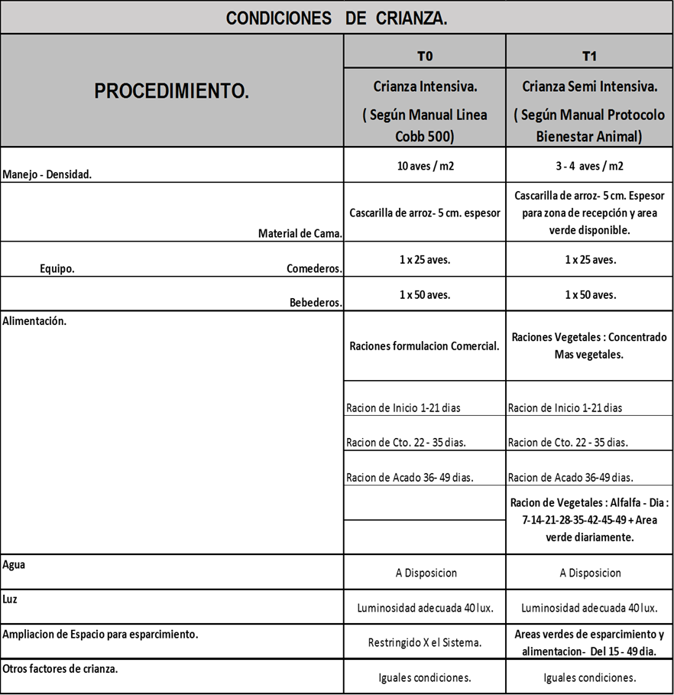

4.- ANALISIS DE LABORATORIO.

4.1.-Medición del Perfil de Cortisol, es a través de la técnica de electroquimioluminiscencia o también la Técnica de Elisa modificada.

4.2.-Medicion de la Proteína Total en Carne e Identificación de principales Amino Ácidos.-será usando el Método Colorimétrico de Bradford y Espectrometría Ultravioleta visible.

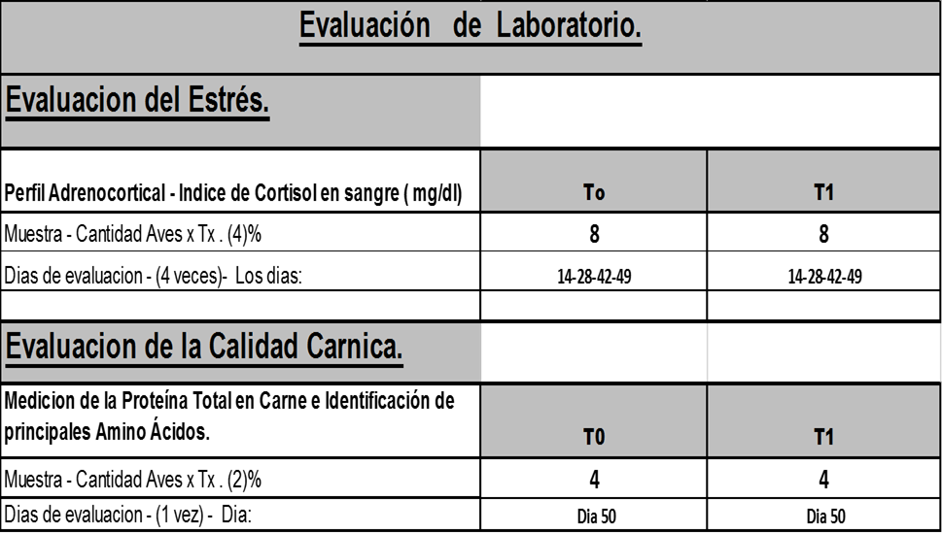

VI.- OPERACIONALIZACION DE VARIABLES.

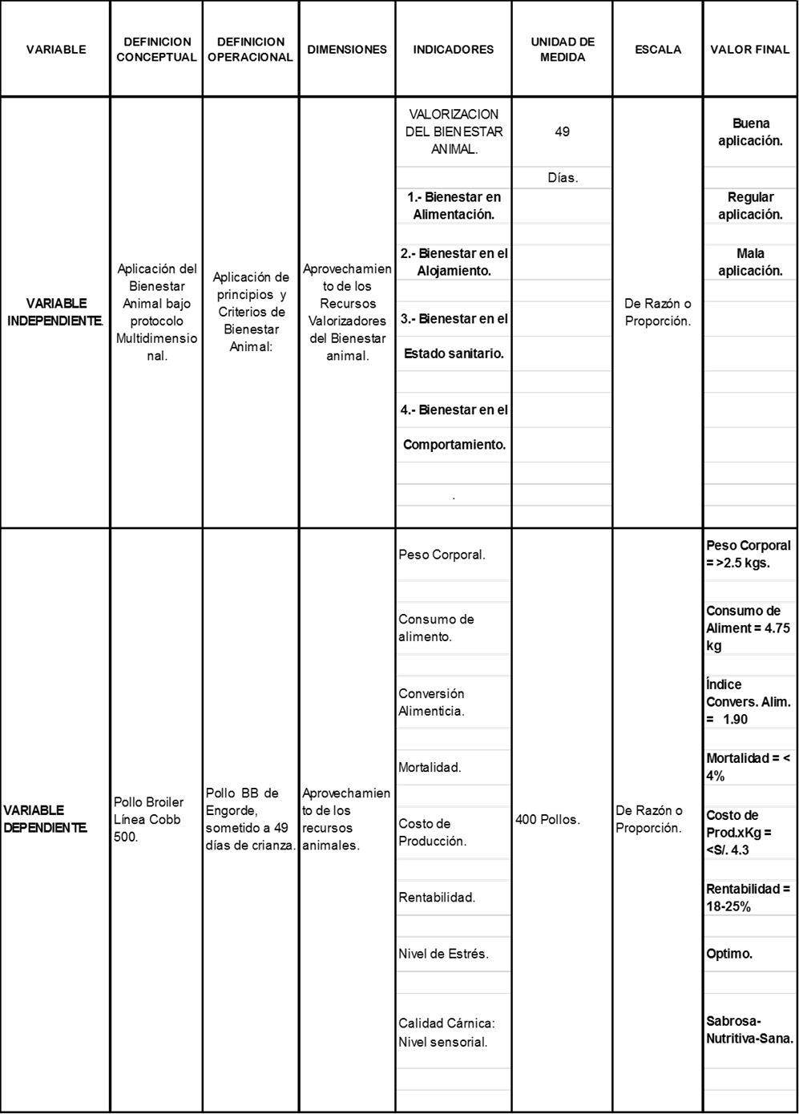

VII.- Recolección de Datos.

- Se usara el Instrumento de recolección de datos: “Parámetros Productivos e Indicadores de Bienestar Animal”

- Para la Evaluación del Rendimiento Productivo de los lotes se usaran: “Registros de Producción semanal”

- Para la Evaluar el Bienestar animal y la Calidad cárnica se usara el “Registro según el Protocolo Welfare Quality” vigente desde el año 2004, cuyos parámetros están dados por:

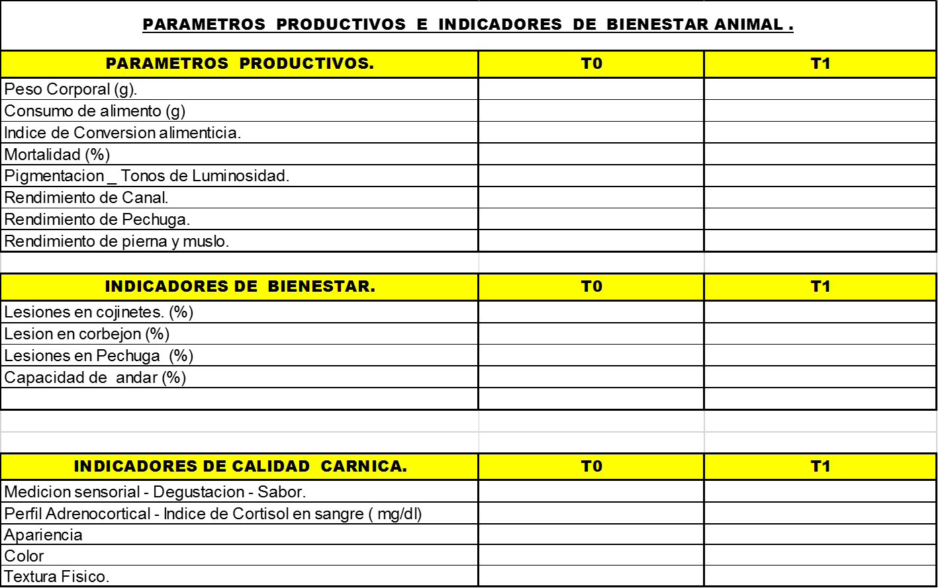

Además como otros Instrumentos de recolección de datos, se usaran:

- Registros Semanales de resultados de Laboratorio.
- Registros de Evaluación de resultados finales de producción.
- Ficha Técnico- Productivas del lote experimental.

La Técnica en todos los casos es: Observación, siendo los Instrumentos: La Medición y registro de las observaciones.- Los Cuales han sido validados su contenido a través de Técnicas de juicio de expertos.

5.- Diseño Experimental y de Tratamiento de datos.

Se utilizara un Diseño de Bloques Completamente al Azar (DBCA), el factor que se estudiara (Crianza Semiintensivo con Bienestar animal VS Crianza intensiva sin Bienestar animal), Bloqueados por el Sexo: Machos y Hembras y con 4 Bloques, cada unidad experimental compuesta por 25 aves.

Croquis del Experimento.

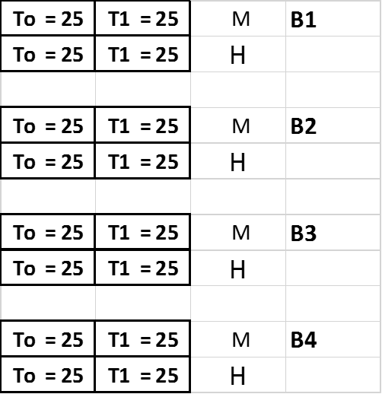

Se Validará la Hipótesis de la siguiente manera:

Ho: El Bienestar animal aplicado a la crianza de aves en explotaciones avícolas Semiintensivo No Mejora La Calidad de la Carne, ni El Rendimiento Productivo.

H1: El Bienestar animal aplicado a la crianza de aves en explotaciones avícolas Semiintensivo Mejora La Calidad de la Carne, y El Rendimiento Productivo.

Si el valor p (significancia), es p< 0.05 RECHAZAR Ho, y se acepta la H1; y
Si p ≥ 0.05 ACEPTAR Ho y se rechaza la H1

Análisis Estadístico:
Para la validación de los instrumentos, la Validación de la Hipótesis se usará el Software InfoStat , y Excel para la Elaboracion de gráficos.
Se usaran Análisis de varianza simple (Anova).

Prueba de significación
Para las comparaciones estadísticas de medias de los tratamientos se utilizará la prueba de Tukey al 5 % de probabilidad.

6.- Procesamiento de la información.

- Terminado la parte experimental de la investigación, se procederá al tratamiento de los resultados, a través de los registros de control.

- Se ejecutaran los procedimientos de comprobación de la validez y confiablidad de los instrumentos.

- En los plazos establecidos se presentara los resultados parciales y finales.

VIII. REFERENCIAS BIBLIOGRAFICAS.
- Ortiz,L,& Rivasplata,J.. (2015). Incremento de la inmunidad y la productividad en pollos de engorde con el uso del hongo Ganoderma lucidum, como aditivo en la alimentación en una explotación avícola intensiva. Pueblo continente, 26 (1), 112.

- Arellano,G.. (Mayo 2010). Evaluación y Situación Actual de los Costes de Producción en las Granjas de Broiler. Jornadas Profesionales de Avicultura., Vol 1, 3.

- Bueno, D.J., López, N., Rodríguez, F.I., & Procura, F.. (2016). Producción de pollos parrilleros en países sudamericanos y planes sanitarios nacionales para el control de Salmonella en dichos animales. Revista agronómica del noroeste argentino, 36(2), 11-37. Recuperado en 03 de febrero de 2017, de http://www.scielo.org.ar/scielo.php?script=sci_arttext&pid=S2314-369X2016000200001&lng=es&tlng=es.

- Campo, R. O., Romero, R. M., & Medina, G. R. (2004). Costos de producción en la cría de pollos de engorde. Revista Venezolana de Gerencia, 9(28).

- Chang Armijos, S., Estrada, L., & Verdezoto Dominguez, A. (2009). Análisis de la avicultura ecuatoriana.

- Conway A. (2016). Visión positiva de la producción avícola a pesar de crecimiento lento. Industria avícola 63 (3): 4-9.

- E. Castellano Torres- UPV- España – 2013 : Evaluación del Bienestar Animal en Broiler mediante la observación de lesiones en matadero.

- FAO 2007.- PRODUCCION Y SANIDAD ANIMAL - Manual Buenas practicas para la Industria de la Carne.

- FAWEC.-1992.- FAWEC (Farm Animal Welfare Education Centre) – Centro de Educación en Bienestar de Animales de Producción- Facultad de Veterinaria de la Universitat Autònoma de Barcelona (UAB).

- FAWEC-council 1992. -Farm Animal Welfare Council 1992 FAWC updates the five freedoms Veterinary Record 17: 357.

- FAWEC-council 1993- Farm Animal Welfare Council 1993 Second Report on Priorities for Research and Development in Farm Animal Welfare. Londres: DEFRA.

- Fraser D, Weary D M, Pajor E A and Milligan B N 1997 A scientific conception of animal welfare that reflects ethical concerns Animal Welfare 6: 187-205.
http://avicol.co/descargas2/Industriadelpolloparacarne.pdf
http://helvia.uco.es/xmlui/bitstream/handle/10396/6025/ceia3_17.pdf?sequence=1
http://siea.minag.gob.pe/siea/?q=produccion-pecuaria-e-industria-avicola.
http://www.fao.org/ag/ags/industrias-agroalimentarias/carne-y-leche/calidad-e-inocuidad-de-la-carne/calidad-de-la-carne/es/
info@fawec.org.

- JJ Garrido - ‎2010 . Salud animal , salud humana y calidad alimentaria- Departamento de Genómica y Mejoramiento animal – Universidad de Córdoba.

- Ortiz .2014 - Factores Determinantes en la Rentabilidad en las Empresas avícolas de la Región de la Libertad.- 2014

- LAGGER J1.; SCHMIDT E1.; WARAN, N2; OTROS -2004 Facultad de Ciencias Veterinarias - UNLPam.-Escuela de Veterinaria (Dick) - Universidad de Edimburgo-UK. Medición de cortisol en leche como indicador de bienestar animal.- Revista Ciencia Veterinaria – Vol.6, No1; Año 2004.

- Minagri. 2014.- Anuario 2014 – Ministerio de Agricultura.

- Nilipour A. 2012. Pollo Moderno – Como obtener el máximo rendimiento- Desafíos, oportunidades y metas. Artículo técnico, consultado vía web http://www.engormix.com/MAavicultura/manejo/articulos/pollomoderno-como-obtener-t4082/124-p0.htm consultado: 25/10/2012

- OIE,2008.- World Organization of Animal Health 2008 Introduction to the recommendations for animal welfare, Article 7.1.1. Pages 235-236 in Terrestrial Animal Health Code 2008. World Organization for Animal Health (OIE), Paris, Francia.

- Olaya, J. A. J., Ramírez, A. P. G., Espejo, D. C. M. Á., Tovar, D. S., Prada, J. R. R., & Jiménez, L. C. V. (2010). Las enfermedades infecciosas y su importancia en el sector avícola. Revista de Medicina Veterinaria, (20), 49-61.

- Ortiz L.A (2015). Incremento de la inmunidad y los parámetros productivos con el uso del hongo Ganoderma lucidum.

- Quiles y M.L. Hevia. 2004. Depto. de Producción Animal, Fac. de Veterinaria, Univ. de Murcia. www.produccion-animal.com.ar- EL POLLO CAMPERO.

- R.M. Temprado ,2005 -Calidad de la carne Calidad de la carne de pollo. - VI Jornada Intern. de Avicultura de Carne. Madrid, 17-2-2005 – pag.423-430- http://seleccionesavicolas.com/pdf-files/2005/7/1644-calidad-de-la-carne-de-pollo-y-ii.pdf.

- Ruiz B. (2016). Repuntan pollo y huevo en la avicultura latinoamericana. Industria avícola 63: 10-38.

IX.- CRONOGRAMA DE TRABAJO.
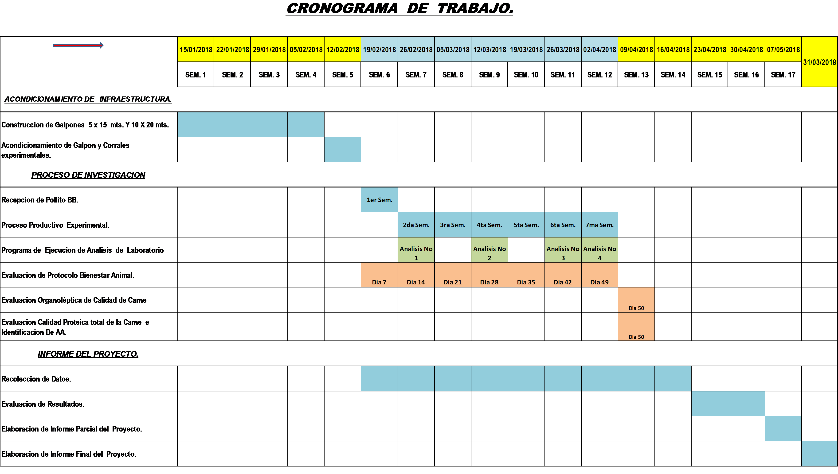

X.- PRESUPUESTO DEL PROYECTO.
